

CADMATIC培训手册（V6.1系列）

System Administration

系统管理

文档编号：NC-SHA-TM101-00.00.00

目录

修订记录 2

修订记录

|  |  |  |  |  |  |
| --- | --- | --- | --- | --- | --- |
| 修订日期 | 修订版本号 | 修订内容 | 修订人 | 审核 | 审定 |
|  |  |  |  |  |  |
|  |  |  |  |  |  |
|  |  |  |  |  |  |
|  |  |  |  |  |  |
|  |  |  |  |  |  |
|  |  |  |  |  |  |
|  |  |  |  |  |  |

# 安装

## 独立安装

## 服务器+工作站

# 设计环境设置

## 用户设置

### 用户界面设置

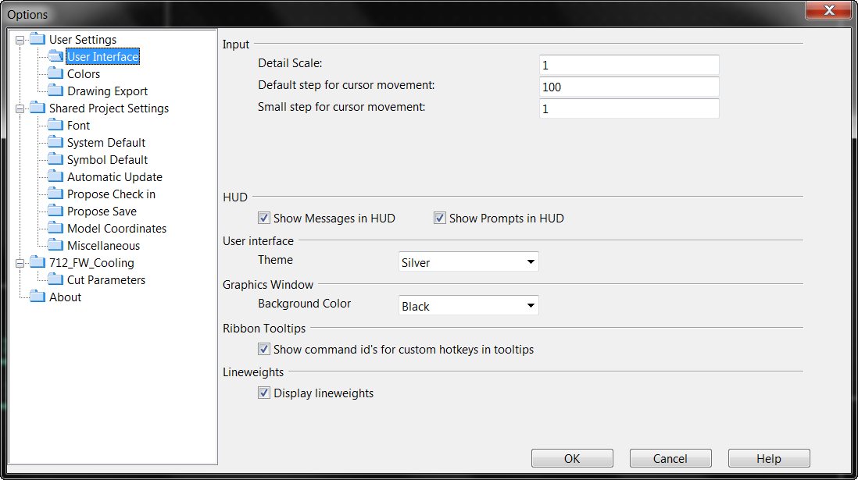

### 颜色设置

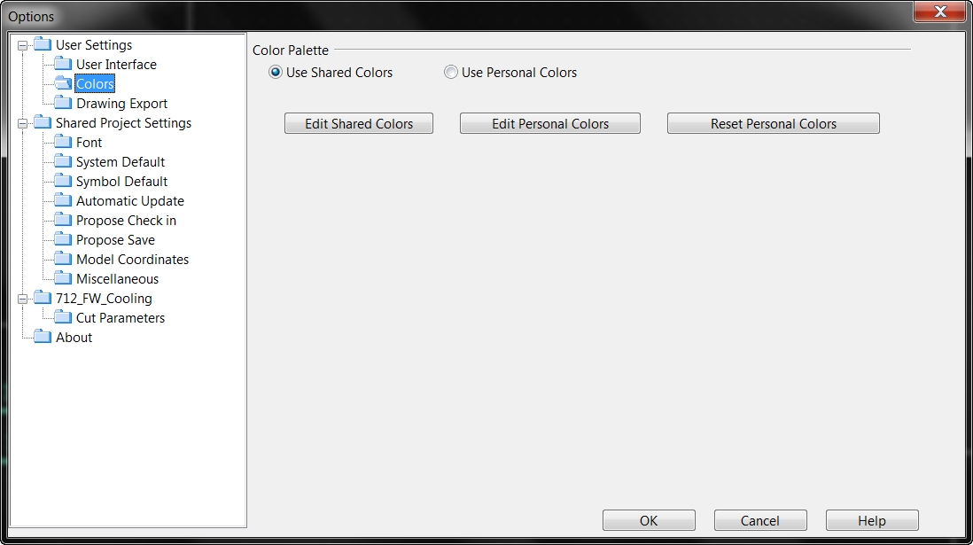

### 图形导出设置

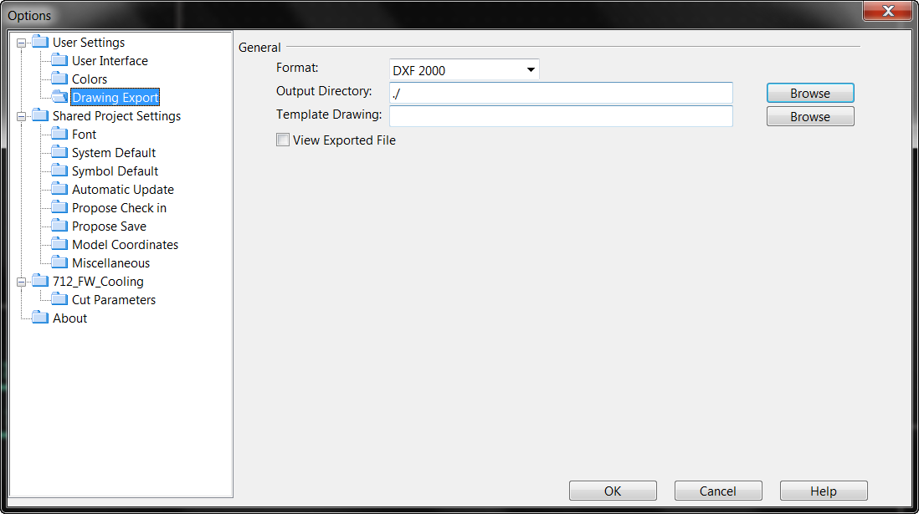

## 项目设置

### 字体设置

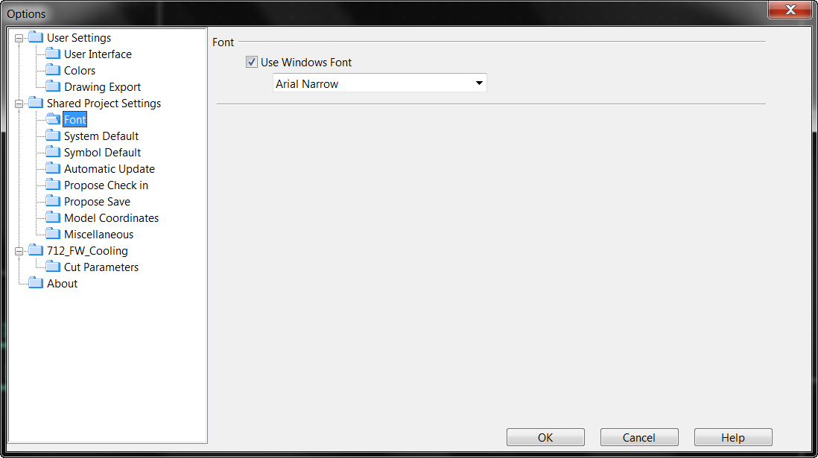

### 系统默认设置

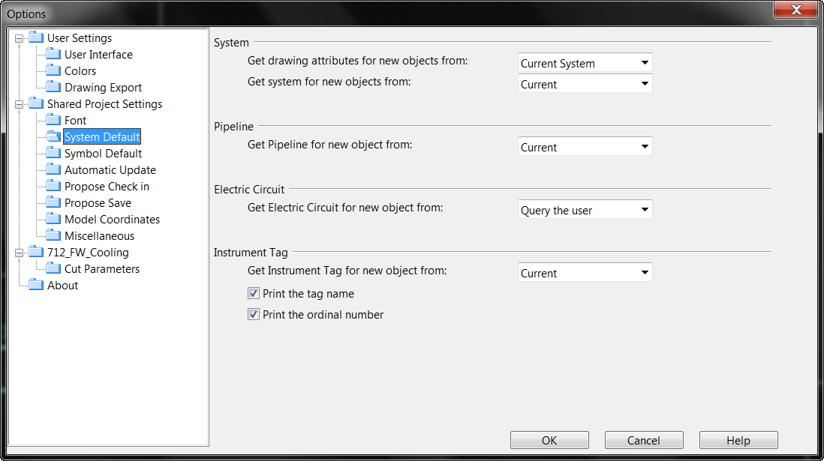

### 标准符号默认设置

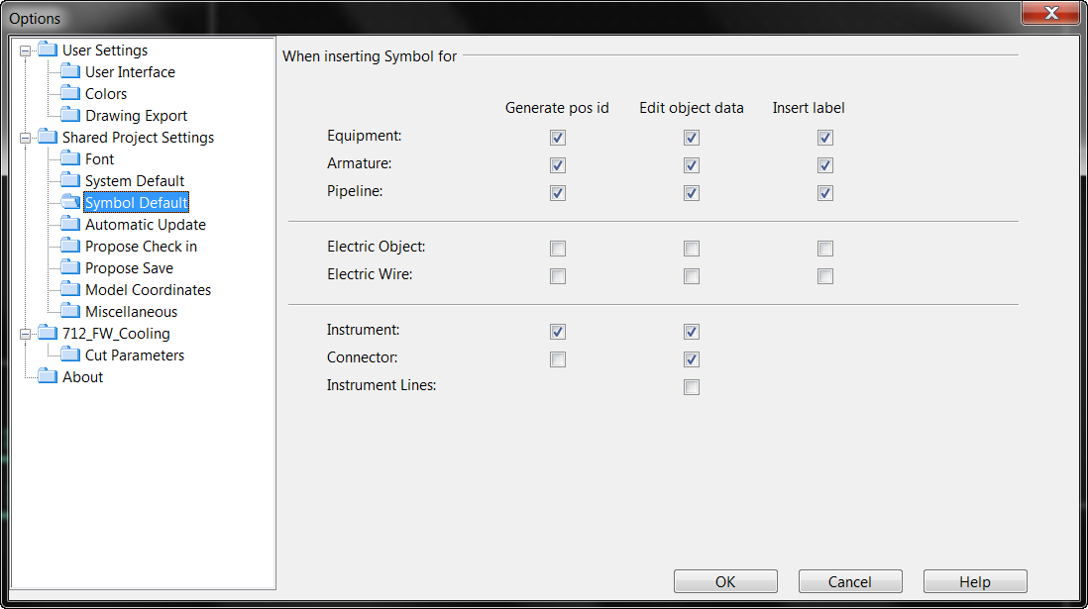

### 自动更新设置

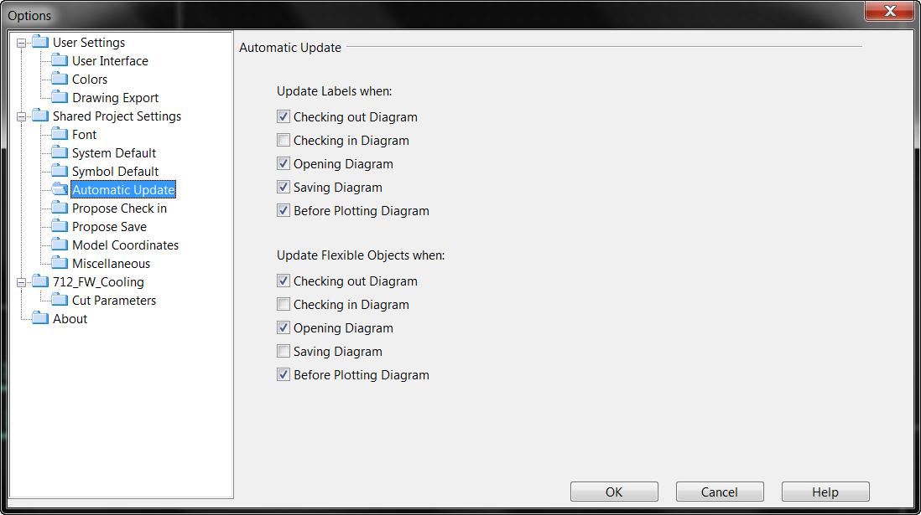

### Check In设置

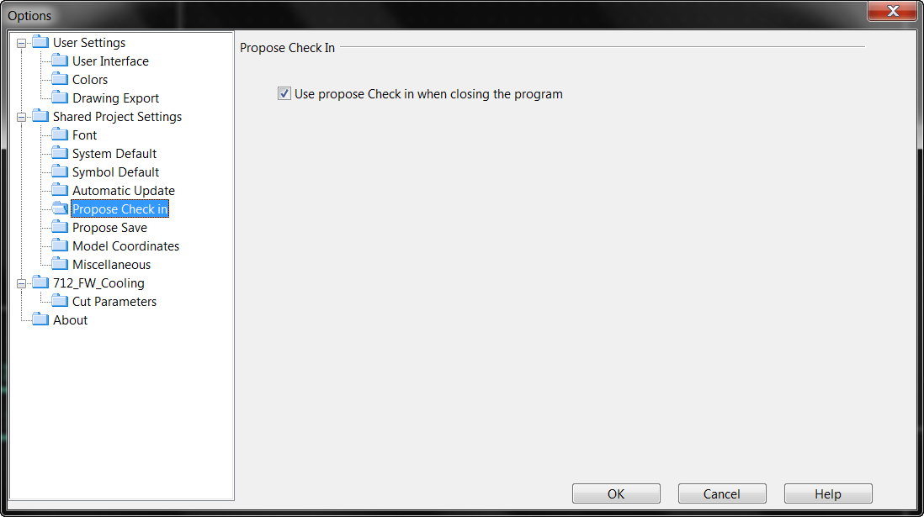

### 保存设置

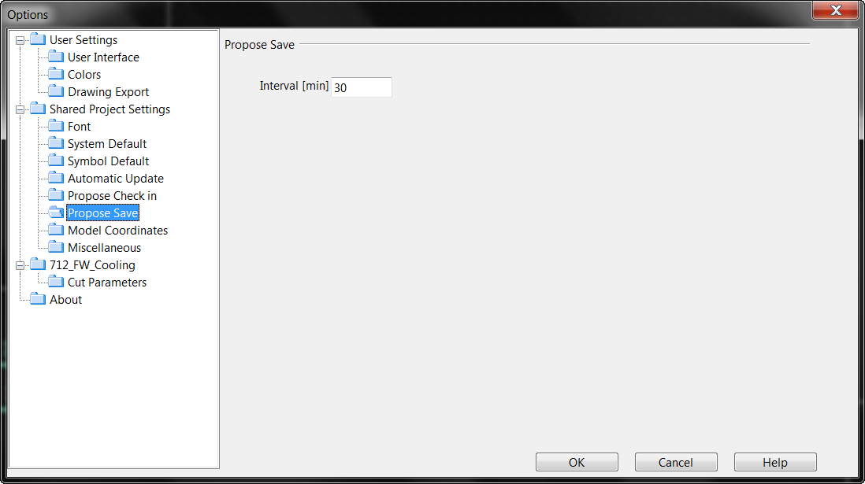

### 模型坐标设置

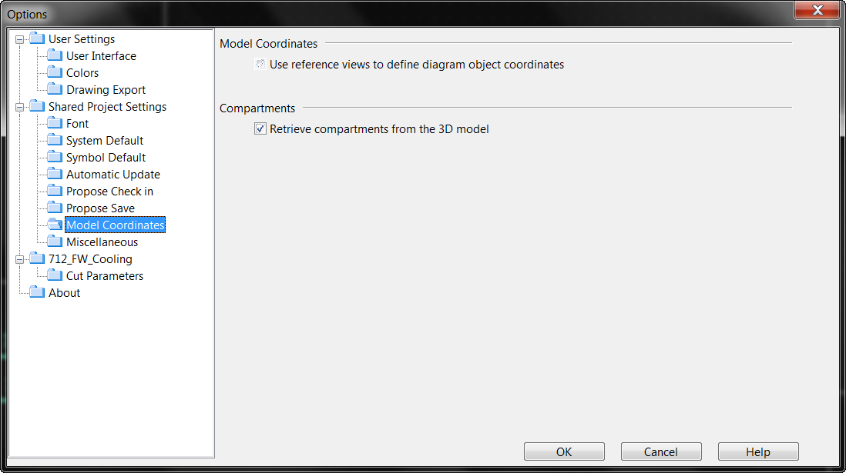

### 其它设置

